

РУКОВОДСТВО ПО ЭКСПЛУАТАЦИИ СТАНКА
ДЛЯ РЕЗКИ АРМАТУРЫ
МОДЕЛЬ GQ40B; GQ50B
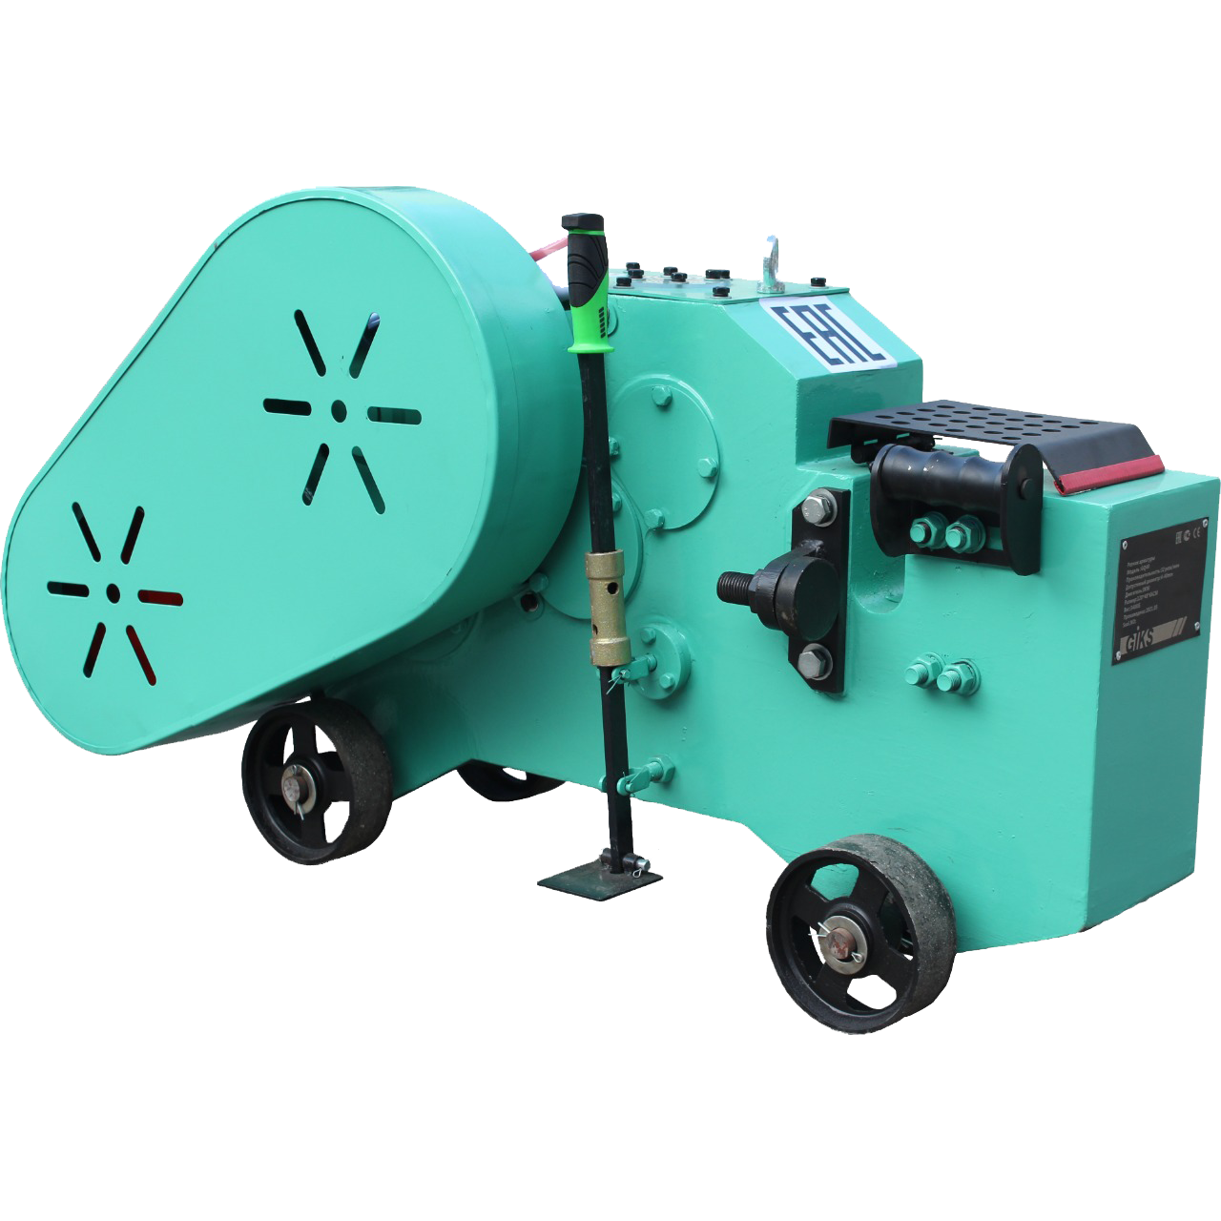


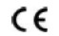
ПРЕДУПРЕЖДЕНИЕ

Для уменьшения вероятности получения травмы все операторы машины и обслуживающий персонал должны прочитать и понять настоящие инструкции перед началом работы, заменой насадок или техническим обслуживанием силового оборудования GIKS. Настоящие инструкции не могут охватить все возможные ситуации. Любое лицо, использующее данное оборудование, обслуживающее его или работающее поблизости от него, должно проявлять осторожность.

Уважаемый пользователь!
Спасибо за то, что выбрали нашу продукцию. Перед эксплуатацией резчика, пожалуйста, внимательно ознакомьтесь с данной инструкцией. В противном случае вы подвергаете себя риску получить травму. Кроме того, незнание особенностей управления данным оборудованием может привести к его выходу из строя.
Внимание:
Данная инструкция подходит только для резчика арматуры GQ40B, GQ50B

● Данная инструкция является частью оборудования. Она всегда должна быть вместе с оборудованием – как при его покупке, так и при последующей перепродаже.
● Мы оставляем за собой право изменить содержание данной инструкции без предварительного уведомления.

1. Основные технические характеристики
Модель | GQ40B | GQ50B
Мощность двигателя, кВт | 3,0 | 4,0
Напряжение, В/Гц | 380/50 | 380/50
Производительность, рез/мин | 32 | 32
Размер упаковки, мм | 1190х450х680 | 1420х460х840
Вес, кг | 310 | 512

Таблица рекомендуемых параметров для одновременной резки (класс А-III (А400)
Примечание: макс. диаметр для скрученной арматуры из низколегированной стали не должен превышать 32мм у станков GQ40 и 40мм у станков GQ50
Диаметр арматуры (мм) | 10～12 | 16～20 | 32 | 40
GQ40 (Кол-во прутков) | 3 | 2 | 1 | -
GQ50 (Кл-во прутков) | 3 | 2 | 1 | 1

2. Основные элементы
Машина состоит из таких элементов как корпус, трансмиссия, муфта, лезвие, транспортировочные ролики и т.д.
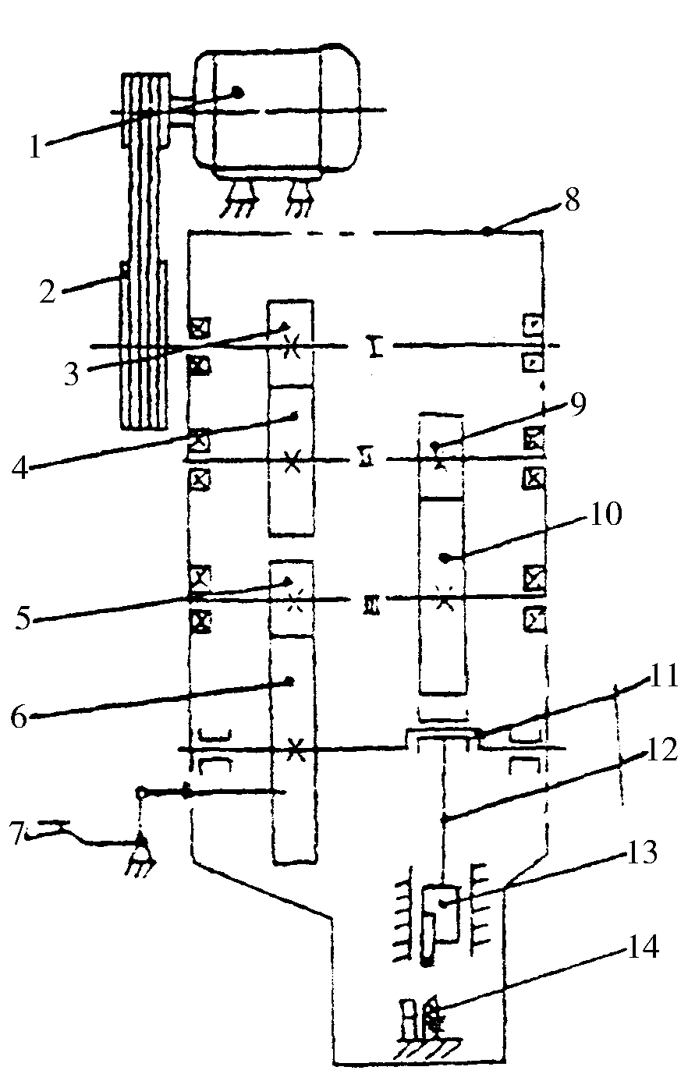
1. Электромотор
2. Шкив
3. I передаточный механизм
4. II большая шестерня
5. III соединительный вал 6. большая двигающая шестерня
7. педаль муфты
8. корпус
9. II передаточный механизм
10.III большая шестерня
11. коленвал
12. соединительный шток
13. подвижное седло лезвия
14. зафиксированное лезвие
Как показано на рисунке:
Электромотор приводит в движение шкив 2 V-ремень, и на этой же оси I соединительный вал 3 взаимодействует с большой шестерней II, большой шестерней 4 на оси II, соединительный вал 9 взаимодействует с коленвалом на оси III, мощность передается на коленвал и заставляет двигаться соединительный шток 12, чтобы затем передать движение на подвижное седло лезвия 13.

3. Эксплуатация и безопасность
1. Подготовка перед использованием
●Проверните колесо ременной передачи рукой; проверьте взаимодействие колес и отсутствие блокировки.
●Проверьте прочность установки лезвия. Свободный ход составляет 0.2-0.5мм
● Проверьте прочность соединения болтов (особенно болты на крышке корпуса).
● Проверьте электрическое соединение, изоляцию, заземление. Проверьте правильность вращения шкива согласно стрелке на крышке ремня.

●Откройте крышку масляной емкости.
Используйте трансмиссионное масло 80W90 или 85W90.
Налейте масло до двух третей емкости
Объем масла в редукторе:
Для GQ40 -6 литров
Для GQ50 -8 литров
Средний расход масла 20 мл/час
● Запустите машину и дайте ей поработать на холостом ходу в течение 10 минут. При возникновении проблем выключите двигатель.
2. В работе
● При резке используйте среднюю и нижнюю часть лезвия.
● Лезвие имеет прямоугольную форму. Оно используется для резки арматуры диаметром до 32мм. Лезвия нужно проверять и вовремя заменять.
3. Педаль муфты
● Установите арматуру для резки, нажмите на педаль ногой. Нажатие должно длиться не более 2 секунд.
● Снимите блок, замените его на педаль резки под углом (лезвия для резки под углом нужно заказывать).
● Когда вы становитесь на педаль муфты, убедитесь в правильности положения. Постоянное неправильное становление на педаль сокращает срок пользования муфтой.

4. Электродетали

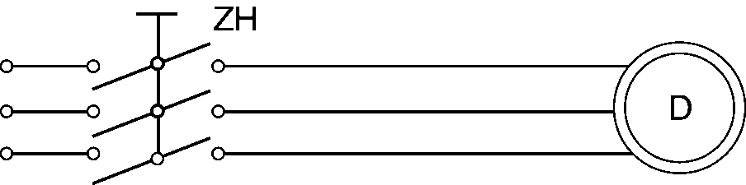

Обозначение | Название | Модель | Характеристики | Примечание
ZH | Переклю-  чатель | ZH-10/3 | 500ZH-10/3
D | Мотор | Y100L-2 | 3.0кВт;2880об/мин

5. Устранение неисправностей
Неисправ-  ность | Причина | Устранение
Не выходит лезвие | 1. Испортилась пружина муфты  2. Ослаблен болт педали муфты  3. Проблема с мотором. | 1. Заменить пружину  2. Закрепить болт  3. Исправить соединение мотора. Направление должно совпадать с направлением, указанным на табличке.
Проблема с управлением муфтой | 1. Ось муфты прогнулась.  2. Пружина муфты ослабла  3. Пружина педали вышла из строя | 1. Выправить ось.  2. Заменить пружину.  3. Заменить пружину педали.
Не режет арматуру большого диаметра. | 1. Клиновидный ремень ослаб.  2. Клиновидный ремень вышел из строя.  3. Масло на клиновидном ремне. | 1. Натянуть ремень.  2. Заменить клиновидный ремень.  3. Убрать масло.

6. Уход и смазка
- Налейте 7,5 л. масла и сохраняйте его уровень выше метки. Перед использованием нужно обязательно залить масло. Эксплуатация без масла строго запрещена.
- Очищайте лезвие регулярно.
- Не устанавливайте испорченное лезвие.
- При работе машины следите за температурой подшипников. Если температура слишком высокая, выявите причину.
- После года эксплуатации почистите и осмотрите машину. Замените изношенные детали.
- При длительном простое машины нанесите смазку на трансмиссию и соединительные элементы.
- Вовремя очищайте оборудование и проводите смазку.
- Регулярно проверяйте уровень масла.
- Если машиной долго не пользуются, с нее надо снять мотор.
- Залейте масло до первого использования. Меняйте масло каждый месяц. Проведите смазку всех подшипников специальной смазкой после первых 6 месяцев.

ГАРАНТИЙНЫЙ ТАЛОН

Модель: _______________ Cерийный номер: _______________

ГАРАНТИЙНЫЕ ОБЯЗАТЕЛЬСТВА
Бесплатное для владельца устранение неисправностей по вине завода – изготовителя (дефекты деталей или сборки агрегата) в течение 12 месяцев со дня его приобретения Станок не подлежит гарантийному обслуживанию в следующих случаях:

- нарушение требований руководства по эксплуатации и техобслуживанию;

- порча, механические повреждения вследствие неправильной транспортировки и хранения, небрежного обращения;
- использование станка не по назначению;

- проведение ремонта изделия самим пользователем или не уполномоченными на это лицами;
- внесение изменений в конструкцию;

- при отсутствии или неоформленных гарантийных документов;

- при отсутствии полной комплектации;

- использовании некачественного или не рекомендованной марки масла.

Гарантийное обслуживание не распространяется на составные части, требующие ремонта или замены в результате естественного износа и амортизации.
ВНИМАНИЕ!!!

  - Перед началом эксплуатации внимательно изучите требование инструкции по эксплуатации.

  - Проверьте наличие или уровень масла.

  - Соблюдайте периодичность технического обслуживания.

- условиями гарантийного обслуживания ознакомлен, изделие при продаже проверено, полностью укомплектовано и имеет безупречный вид:
 | ______________________________
 | (подпись и Фамилия покупателя)
Представитель продавца: ________________________________
(подпись и Фамилия) | ШТАМП
Дата продажи изделия: «____» _______________ 20__г. | МАГАЗИНА

